**Oefensituatie aansturen bij VMBO school**

**Hoveniers / Groenvoorziening**

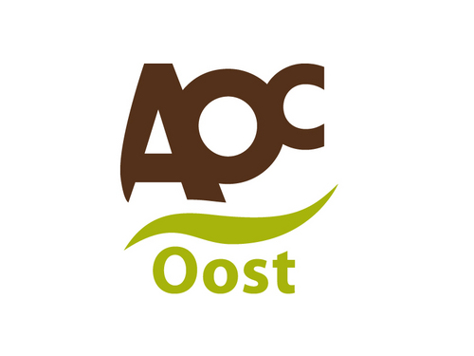

**Klas: G3.3  
Schooljaar: 2015 - 2016**

**Inleiding**

Om niveau 3 te kunnen afronden zijn er gedurende schooljaar 2015-2016 verschillende oefensituaties binnen het portfolio opgenomen.

Lesgeven bij je oude VMBO school of een andere VMBO school of praktijkschool is ook een oefensituatie.  
Deze moet voldoende zijn om het portfolio te kunnen afronden.

Wat is de opdracht: Je gaat zelfstandig naar de opgegeven school en gaat daar 6 uur lesgeven aan deelnemers die groen georiënteerd zijn. Dit lesgeven doe je individueel aan een groep leerlingen. Je krijgt van de coach de naam en emailadres van de desbetreffende docent van de VMBO school en eventueel nog een 06 nummer.

Je maakt een afspraak om kennis te maken met de docent van het VMBO en maakt vooraf een lijstje met vragen die je graag beantwoord wil zien. Dit kan zijn welke groep deelnemers, wanneer de les gegeven kan worden, welk onderwerp je gaat uitvoeren, is het theorie of praktijk of beide die je gaat uitvoeren, etc.

Het is belangrijk om alle afspraken te noteren op het afspraken document wat je kan vinden op wikiwijs. Dit document is ook een portfolio onderdeel en moet uitgewerkt ingeleverd worden.

Tevens hou je een logboek bij van alle activiteiten die je hebt uitgevoerd voor deze oefensituatie.

Hierdoor krijg je een mooi overzicht in de uren en activiteiten die je hebt uitgevoerd. Het bijhouden van het logboek is een voorbereiding op je PvB omdat je dan ook met hetzelfde logboek moet gaan werken.

Als er theorie wordt gegeven dan kun je bij de docenten van het AOC ook vragen stellen wat eventueel haalbaar is bij de deelnemers van het VMBO. Koppel de theorie wel terug met de docent van het VMBO dan weet hij wat je gaat uitvoeren en kan hij/zij je eventueel nog tips geven om het aan te passen.

Materialenlijst maak je om je bewust te maken wat je voor deze les allemaal nodig hebt. Check dit ook vooraf zodat je niet voor verrassingen komt te staan tijdens de les.

Gereedschapslijst is nodig om te weten of er genoeg gereedschap aanwezig is. Mocht het zijn dat deze niet voldoende voorradig zijn op de VMBO school dan is er een mogelijkheid om deze bij AOC te lenen. Wel moet je dit 2 dagen voor de uitvoering via het bestelformulier inleveren bij E.Vos of A. Welhuis. Dit is er voor dat de gereedschappen ook daadwerkelijk aan je mee gegeven kunnen worden. Er is namelijk ook mogelijk dat de gereedschappen nodig zijn bij de praktijklessen bij het AOC.

Tijdsplanning maak je om voor jezelf rust te geven tijdens de les die je uitvoert. Doe je dit niet dan kan het zijn dat je te veel wilde uitvoeren tijdens de les maar dat niet alle onderdelen die je hebt afgesproken met de docent zijn uitgevoerd. Dit kan je beoordeling beinvloeden.

Wat moet je inleveren voor portfolio:

* Afspraken document
* Logboek
* Documenten die je maakt voor de theorie
* Materialenlijst
* Gereedschapslijst
* Tijdplanning van de les
* Foto’s van de les
* Beoordelingsformulieren ( beoordeling door de docent, beoordelingen van de leerlingen
* Reflectieformulier met vragen over deze oefensituatie

Deze documenten lever je in een mapje in als je de oefensituatie hebt afgerond. Digitaal inleveren via ELO.